Software para la Interpretación de Señales de Electrocardiograma Orientado para Estudiantes  
Especificación de casos de uso: Adquisición de datos

Versión <1.1>

Historial de revisiones

|  |  |  |  |
| --- | --- | --- | --- |
| Fecha | Versión | Descripción | Autor |
| <dd/mmm/yyyy> | <x.x> | <detalles> | <nombre> |
| 28-10-2015 | 1.0 | Especificación de casos de uso: Adquisición de datos | William Ramírez Ruiz  Jhon Jairo Castañeda. |
| 29-11-2015 | 1.1 | Corrección de tabla del historial de revisiones. | William Ramírez Ruiz  Jhon Jairo Castañeda. |

Tabla de contenido

1. Nombre del caso de uso 4

1.1 Descripción general 4

2. Flujo de eventos 4

2.1 Flujo básico 4

2.2 Flujos alternativos 5

2.2.1 < Primer flujo alternativo> **¡Error! Marcador no definido.**

2.2.2 < Segundo flujo alternativo > **¡Error! Marcador no definido.**

3. Requerimientos especiales 5

3.1 < Primer requerimiento especial > 5

4. Pre-condiciones 5

4.1 < Precondición uno > 5

5. Post-condiciones 5

5.1 < Post-condición uno > 5

6. Puntos de extensión 5

6.1 <Nombre del punto de extensión uno> 5

Especificación de casos de uso: Adquisición de datos

# Nombre del caso de uso

Adquisición de datos

## Descripción general

En este caso de uso tendremos básicamente lo relacionado con el paso de datos entre el hardware y software para ello evidentemente tendremos que establecer una comunicación, en donde se obtendrán datos digitales y deberán ser interpretados en java.

# Flujo de eventos

## Flujo básico

Básicamente consiste en establecer comunicación serial entre un microcontrolador y java al hacer interacción con un botón. Entonces tendremos que en java habrá un botón en una interfaz y con el cual se captura un evento de acción, ósea al presionarse el botón se genera una acción la cual contiene básicamente la líneas de código que permiten obtener la información proveniente de la señal y si se requiere nos muestre está en la pantalla de java.

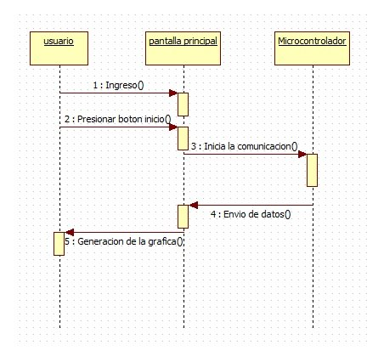

## Flujos alternativos

En este caso el flujo del evento tendrá solo una tendencia, debido a que confiere a algo básico el cual forma prácticamente la base del software en sí.

# Requerimientos especiales

## < Primer requerimiento especial >

Tratamiento de la señal, ósea realizar una conversión AC/DC, puesto que del hardware la señal saldrá en AC y no podrá ser procesada a menos de que se ejecute esta conversión.

# Pre-condiciones

## < Precondición uno >

Como se menciono anteriormente la señal provendrá del usuario u en efecto de una persona que desee visualizar su actividad cardíaca mediante el uso ECG. Para ello es necesario la correcta colocación de los electrodos y no generar gran movimiento en las conexiones de este ya que en pequeña escala generaran ruidos.

# Post-condiciones

## < Post-condición uno >

Como se menciono el proceso básicamente consiste en presionar un botón y generar la comunicación, de tal manera que posterior a tener conectados los electrodos, el usuario deberá accionar un botón y este iniciara la comunicación y transmisión de datos.

# Puntos de extensión

## <Nombre del punto de extensión uno>

Este caso de uso se extiende prácticamente con todo lo relacionado a la señal, ósea la visualización y obtención y análisis de los datos obtenidos.